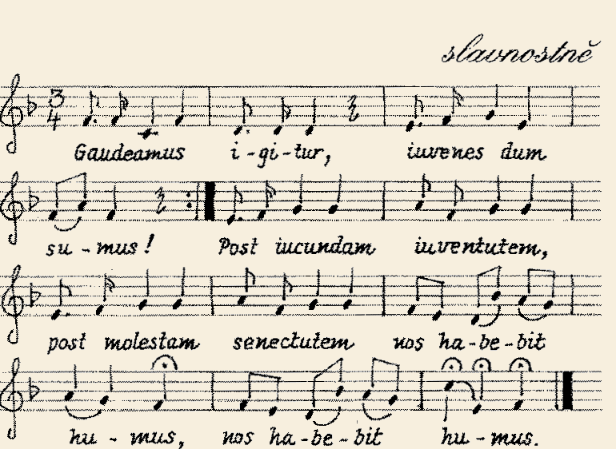
Radujme se tedy,
dokud jsme mladí:
po radostné mladosti,
po žalostném stáří
budeme patřit zemi.

